RESOLUCIÓN NÚMERO 0000792 DE 2013
(abril 3)
por medio de la cual se adopta el procedimiento y las condiciones técnicas de homologación y recertificación de servicios web, para la activación e interacción de actores con el Registro Único Nacional de Tránsito (RUNT).
La Ministra de Transporte, en ejercicio de las facultades legales y en especial las conferidas por el artículo 1° de la Ley 769 de 2002, modificado por el artículo 1° de la Ley 1383 de 2010 y los numerales 6.1 y 6.2 del artículo 6° del Decreto 087 de 2011, y

CONSIDERANDO:
Que el artículo 1° de la Ley 769 de 2002, modificado por el artículo 1° de la Ley 1383 de 2010, establece que:
“…Le corresponde al Ministerio de Transporte como autoridad suprema de tránsito definir, orientar, vigilar e inspeccionar la ejecución de la política nacional en materia de tránsito”.

Que por mandato del artículo 8° de la Ley 769 de 2002, el Ministerio de Transporte debe:
“... El Ministerio de Transporte pondrá en funcionamiento directamente o a través de entidades públicas o particulares el Registro Único Nacional de Tránsito (RUNT), en coordinación total, permanente y obligatoria con todos los organismos de tránsito del país”.

Que en desarrollo de la Ley citada, el Ministerio de Transporte concesionó el servicio público del Registro Único Nacional de Tránsito (RUNT), a través del contrato 033 de 2007, cuyo objeto es:
“Prestación del servicio público del Registro Único Nacional de Tránsito (RUNT), por cuenta y riesgo del concesionario, incluyendo su planificación, diseño, implementación, administración, operación, actualización, mantenimiento y la inscripción, ingreso de datos, expedición de certifi cados de información y servicios relacionados con los diferentes registros, en coordinación total, permanente y obligatoria con todos los organismos de tránsito del país, según lo establece la Ley 769 de 2002, en concordancia con la Ley 1005 de 2006, de conformidad con lo establecido en el numeral 4 del artículo 32 de la Ley 80 de 1993 sobre el contrato de concesión”.

Que el Otrosí número 3 del Contrato de Concesión 033 de 2007, celebrado entre el Ministerio de Transporte y la Sociedad Concesión RUNT S. A., menciona en su cláusula segunda que:
“En desarrollo de las actividades propias del diseño, implementación y operación de la solución tecnológica, las partes acuerdan formalmente que las nuevas tecnologías aplicables y disponibles en el mercado, que se consideran complementarias o alternativas, podrán ser adoptadas por el Concesionario RUNT S. A., con el fin de proveer una solución tecnológica que permita mejorar el diseño y genere un valor agregado al sistema operativo”.

Que los Servicios Web, son un conjunto de protocolos y estándares que sirven para intercambiar datos, aportando interoperabilidad entre aplicaciones de software independientemente de sus propiedades o de las plataformas sobre las que se instalen, fomentando los estándares y protocolos basados en texto, que hacen más fácil acceder a su contenido y entender su funcionamiento.

Que los Servicios Web pueden aprovecharse de los sistemas de seguridad firewall, sin necesidad de cambiar las reglas de filtrado, permitiendo que servicios y software de diferentes compañías, ubicadas en diferentes lugares geográficos, puedan ser combinados fácilmente para proveer servicios integrados y la interoperabilidad entre plataformas de distintos fabricantes, por medio de protocolos estándar y abiertos, permitiendo que con una sola digitación en el sistema de una empresa, la información quede procesada en los dos (2) ambientes.

Que el sistema RUNT, permite el registro y actualización, centralización, autorización y validación de la información de los registros de automotores, conductores, licencias de tránsito, empresas de transporte público, infractores, accidentes de tránsito, seguros, remolques y semirremolques, maquinaria agrícola y de construcción autopropulsada y de personas naturales o jurídicas que prestan servicio al sector.

Que teniendo en cuenta que los sistemas de información son dinámicos, con actualizaciones constantes, es necesario generar una medida que permita la actualización de las condiciones técnicas para homologar y recertificar los Servicios Web.

Que el contenido de la presente Resolución fue publicado en la página web del Ministerio de Transporte, en cumplimiento a lo determinado en el numeral 8 del artículo 8° de la Ley 1437 de 2011, del 12 de diciembre de 2012 al 15 de febrero de 2013, con el objeto de recibir opiniones, sugerencias o propuestas alternativas.

Que los comentarios recibidos fueron evaluados, atendidos y los pertinentes fueron incorporados en el contenido del presente acto administrativo.

Que en mérito de lo expuesto,

RESUELVE:
Artículo 1°. Objeto. La presente resolución tiene por objeto adoptar el procedimiento y las condiciones técnicas de homologación y recertificación de servicios web, para la activación e interacción de actores con el Registro Único Nacional de Tránsito (RUNT), contenidos en el anexo a la presente Resolución el cual hace parte integral de la misma.
Parágrafo. Los actores podrán conectarse con el Sistema RUNT a través del sistema HQ-RUNT, o directamente por Servicios Web, de hacerlo por este último medio, el procedimiento y condiciones técnicas definidas en el documento anexo, serán de obligatorio cumplimiento.

Artículo 2°. Comité técnico. La Dirección de Transporte y Tránsito del Ministerio de Transporte y la Coordinación del Grupo RUNT, crearán un comité técnico, para actualizar las condiciones técnicas para el proceso de homologación y recertificación de servicios web cuando se amerite, por actualizaciones de los Software conectados a través de dicho mecanismo.
Artículo 3°. Homologación y Recertificación. Los diferentes actores del sistema RUNT o los particulares prestadores o proveedores de Servicios Web que estén interesados en interactuar mediante este mecanismo con el sistema RUNT, serán los responsables de adelantar los respectivos procesos de homologación, recertificación y activación definidos en el anexo para poder realizar la interconexión con el sistema.
Artículo 4°. Vigencia. La presente resolución rige a partir de la fecha de su publicación y deroga las normas que le sean contrarias.

Publíquese y cúmplase.

Dada en Bogotá, D. C., a 3 de abril de 2013.

La Ministra de Transporte,

Cecilia Álvarez-Correa Glen.

ANEXO ÚNICO
PARTE A
PROCEDIMIENTO PARA HOMOLOGACIÓN Y RECERTIFICACIÓN DE SERVICIOS WEB Y ACTIVACIÓN DE ACTORES PARA LA INTERACCIÓN CON EL REGISTRO ÚNICO NACIONAL DE TRÁNSITO (RUNT)
l. OBJETIVO
El presente documento tiene por objeto establecer el proceso para la homologación, recertificación de Servicios Web y activación de actores que interactúan y/o tienen interés en interconectarse con la plataforma tecnológica del RUNT a través de dicho mecanismo.
2. ALCANCE
Este documento será aplicable a los procesos de homologación y recertificación de los Servicios Web desarrollados por los proveedores para interactuar con la plataforma tecnológica del RUNT.
Estos servicios y la interconexión de los mismos con la plataforma tecnológica del RUNT deben cumplir con todas las condiciones financieras, técnicas, tecnológicas y de operación establecidas por el comité técnico para garantizar servicios web, interconexiones y protocolos acordes a las mejores prácticas de seguridad, desarrollo y soporte tecnológico.
Igualmente se establecen las condiciones y el procedimiento para activar la interconexión bajo Servicios Web de un actor con la plataforma tecnológica del RUNT.
3. DESTINATARIOS
Está dirigido a los actores que estén interesados en interconectarse con la plataforma tecnológica del RUNT mediante Servicios Web y a las empresas proveedoras de software o soluciones de Servicios Web, que presten sus servicios a los actores interesados, para lo cual deben surtir previamente un proceso de homologación y/o recertificación de Servicios Web.
4. DEFINICIONES
No repudio de los mensajes firmados y enviados haciendo uso de certificados digitales: la solución de seguridad almacena los mensajes enviados por las aplicaciones que se integran a RUNT junto con sus certificados digitales, para garantizar que no hay repudiación de las transacciones RUNT realizadas (repudiación, es la negación que se hizo una transacción en el sistema).
RUNT: De conformidad con los artículos 8° y 9° de la Ley 769 de 2002 es un sistema de información que permite registrar y mantener actualizada, centralizada, autorizada y validada la misma sobre los registros de automotores, conductores, licencias de tránsito, empresas de transporte público, infractores, accidentes de tránsito, seguros, remolques y semirremolques, maquinaria agrícola y de construcción autopropulsada y de personas naturales o jurídicas que prestan servicio al sector.
Bajo la dirección del Ministerio de Transporte el sistema RUNT y su Plataforma Tecnológica permiten que los Organismos de Tránsito, las Direcciones Territoriales del Ministerio y los Otros Actores, carguen, modifiquen o descarguen información útil para adelantar trámites y el cumplimiento de normas en materia de tránsito y transporte.
Proceso de homologación: Es el proceso de verificar que los Servicios Web de un proveedor o actor particular y su interconexión, realicen correctamente las operaciones sobre la plataforma tecnológica del RUNT, y que el software que va a interactuar con el RUNT, cumpla las condiciones para garantizar los servicios de registro, validación y autorización requeridos. Adicionalmente, este proceso garantiza que el proveedor de los Servicios Web y del software a homologar, satisface los requisitos para ser un proveedor idóneo para prestar servicios al RUNT y/o a los otros actores.
Proceso de Recertificación: Es el proceso de verificar integralmente que los Servicios Web, y el software de negocio que tiene el actor en su operación, realicen correctamente las operaciones sobre la plataforma tecnológica del RUNT y cumplan las condiciones para garantizar los servicios de registro, validación y autorización requeridos para el mismo. Este proceso se ejecuta en tres eventos posibles: 1. Cambios sustanciales en el aplicativo del RUNT o el del actor. 2. Cambios en el Alcance de la Certificación, solicitados por el interesado, o 3. Se ha cumplido un año a partir de la fecha de homologación del Servicio Web o el anterior proceso de recertificación. Para cambios menores este proceso no aplica, dado que se maneja dentro del procedimiento de control de cambios gestionado por la Concesión RUNT S. A.
Proceso de Activación de Servicios Web: Es el proceso de verificación y aceptación, por parte del Ministerio de Transporte y/o Concesión RUNT S. A., de las condiciones necesarias que un actor debe reunir con el fin de operar en línea y tiempo real e interconectarse con la Plataforma Tecnológica del RUNT, mediante servicios web homologados y/o recertificados y de su respectiva interconexión en caso de ser requerida.
Registros Únicos Nacionales: En el sistema RUNT, se llevará la información y registros a nivel nacional relacionados con el Registro Nacional de Automotores, el Registro Nacional de Conductores, el Registro Nacional de Empresas de Transporte Público y Privado, el Registro Nacional de Licencias de Tránsito, el Registro Nacional de Infracciones de Tránsito, el Registro Nacional de Centros de Enseñanza Automovilística, el Registro Nacional de Seguros, el Registro Nacional de Personas Naturales o Jurídicas, Públicas o Privadas que prestan servicios al sector tránsito, el Registro Nacional de Remolques y Semirremolques, el Registro Nacional de Accidentes de Tránsito y el Registro Nacional de Maquinaria Agrícola y de Construcción Autopropulsada.
Actores: Para los efectos del presente documento entiéndase como tales, todas aquellas personas jurídicas o naturales que envían, actualizan o reciben información del RUNT, en los procesos de intercambio, suministro o consulta de información.
Proveedor de Servicios Web: Se relaciona a la entidad responsable de desarrollar e implementar los servicios web que podrán ser usados por uno o varios actores.
5. HOMOLOGACIÓN
El proceso y los requisitos de homologación son estándar para todos los tipos de Servicio Web sin importar el alcance de su interacción con el RUNT. No obstante, el alcance de tales requisitos sí está en función del nivel de la interacción del Servicio Web con el RUNT. En la siguiente tabla se presenta la clasificación de los Servicios Web, que determina el alcance de los requisitos de Homologación a utilizar:

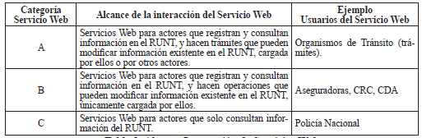
Tabla 1. Alcance Interacción de Servicios Web
1.1. Procedimiento de Homologación
Para iniciar el proceso de homologación, el interesado debe presentar solicitud por escrito al Grupo de Coordinación RUNT del Ministerio de Transporte, anexando la siguiente información:
1.1.1. Certificado de Existencia y Representación legal con fecha de expedición no mayor a 30 días calendario.
1.1.2. Garantía Bancaria, que cumpla las siguientes condiciones y que ampare la seriedad de la solicitud:

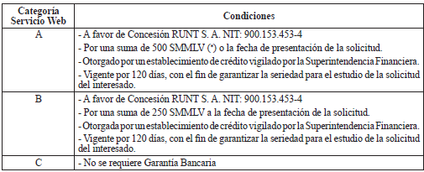
(*) Salarios Mínimos Legales Vigentes al momento de presentación de la solicitud.
1.1.3. Informe de conformidad y cumplimiento de seguridad expedido por una de las entidades previamente seleccionadas e informadas por la Concesión RUNT.
Para la obtención del informe de conformidad y cumplimiento de seguridad, se deberá realizar Auditoría de Seguridad de la Información. La Concesión RUNT S.A. preseleccionará un grupo de mínimo cinco (5) entidades independientes, expertos en Auditoría Informática, de amplio reconocimiento en el país. De este grupo de entidades, el actor interesado podrá seleccionar la entidad de auditoría que ejecutará esta actividad bajo su propia cuenta y riesgo, con el siguiente alcance:
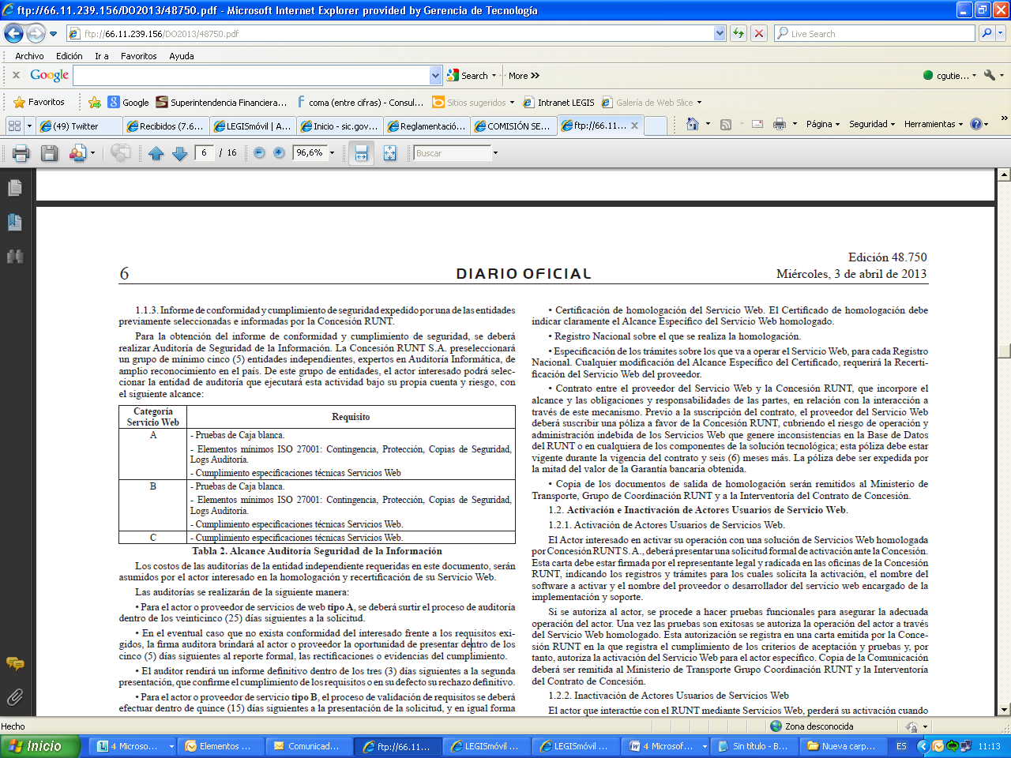
Tabla 2. Alcance Auditoría Seguridad de la Información
Los costos de las auditorías de la entidad independiente requeridas en este documento, serán asumidos por el actor interesado en la homologación y recertificación de su Servicio Web.
Las auditorías se realizarán de la siguiente manera:
• Para el actor o proveedor de servicios de web tipo A, se deberá surtir el proceso de auditoría dentro de los veinticinco (25) días siguientes a la solicitud.
• En el eventual caso que no exista conformidad del interesado frente a los requisitos exigidos, la firma auditora brindará al actor o proveedor la oportunidad de presentar dentro de los cinco (5) días siguientes al reporte formal, las rectificaciones o evidencias del cumplimiento.
• El auditor rendirá un informe definitivo dentro de los tres (3) días siguientes a la segunda presentación, que confirme el cumplimiento de los requisitos o en su defecto su rechazo definitivo.
• Para el actor o proveedor de servicio tipo B, el proceso de validación de requisitos se deberá efectuar dentro de quince (15) días siguientes a la presentación de la solicitud, y en igual forma que para el actor tipo A, si no hay conformidad en la primera presentación; la firma auditora brindará al actor o proveedor la oportunidad de presentar dentro de los cinco (5) días siguientes al reporte formal, las rectificaciones o evidencias del cumplimiento.
• El auditor rendirá un informe definitivo dentro de los tres (3) días siguientes a la segunda presentación que confirme el cumplimiento de los requisitos o en su defecto su rechazo definitivo.
En el Anexo 1 de este documento se presentan las Especificaciones técnicas de los Servicios Web, que deben ser verificados por la entidad de Auditoría.
1.1.4. Pruebas funcionales- Evaluación funcional del Servicio Web.
Una vez la coordinación del Grupo RUNT del Ministerio de Transporte remita a la Concesión RUNT S. A., los documentos relacionados en los numerales 5.1.1, 5.1.2 y 5.1.3., de este documento, esta procederá a efectuar las pruebas funcionales sobre el software a homologar, teniendo en cuenta, el siguiente alcance:

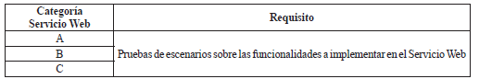
Tabla 3. Alcance Pruebas Funcionales de Servicios Web
Para ejecutar estas pruebas, el actor debe adicionalmente entregar a la Concesión RUNT la siguiente documentación:
• Especificación funcional de los registros nacionales sobre los cuales se va a realizar la homologación del software.
• Especificación de los trámites sobre los que va a operar, para cada registro nacional, asociado a un documento técnico que detalla cómo se ejecutan los procesos sobre el software a homologar, incluyendo un diagrama de secuencias.
• Manual de usuario y diccionario de datos del aplicativo que interactuará con el RUNT.
• Arquitectura de software, especificando lenguaje de desarrollo, motor de base de datos, manejo y control de versiones.
• Descripción de los componentes fundamentales que conforman el sistema y la integración con el RUNT.
• Descripción de la infraestructura tecnológica distribuida por capas.
• Descripción de la administración, operación y control de las tablas paramétricas del RUNT y propias del sistema.
• Administración y gestión de validaciones de negocio.
• Administración y gestión de validaciones NO Funcionales.
Las pruebas enunciadas en el presente numeral para los actores tipo A se deberán efectuar dentro de los treinta (30) días siguientes a la presentación del informe favorable del auditor con el que se evidencie el cumplimiento de los requisitos mínimos iniciales.
Las pruebas enunciadas en el presente numeral para los actores tipo B se deberán efectuar dentro de los veinte (20) días siguientes a la presentación del informe favorable del auditor con el que se evidencie el cumplimiento de los requisitos mínimos iniciales.
1.1.5. Causal para hacer efectiva la Garantía Bancaria: La Garantía Bancaria se hará efectiva si el resultado de las pruebas funcionales previstas en el numeral 5.1 .4 del presente anexo, no cumplen con las condiciones requeridas en el presente Anexo
1.1.6. Salidas de la homologación
A partir del cumplimiento exitoso de los requisitos de homologación, se generarán dos documentos que permitirán la operación del Servicio Web:
• Certificación de homologación del Servicio Web. El Certificado de homologación debe indicar claramente el Alcance Específico del Servicio Web homologado.
• Registro Nacional sobre el que se realiza la homologación.
• Especificación de los trámites sobre los que va a operar el Servicio Web, para cada Registro Nacional. Cualquier modificación del Alcance Específico del Certificado, requerirá la Recertificación del Servicio Web del proveedor.
• Contrato entre el proveedor del Servicio Web y la Concesión RUNT, que incorpore el alcance y las obligaciones y responsabilidades de las partes, en relación con la interacción a través de este mecanismo. Previo a la suscripción del contrato, el proveedor del Servicio Web deberá suscribir una póliza a favor de la Concesión RUNT, cubriendo el riesgo de operación y administración indebida de los Servicios Web que genere inconsistencias en la Base de Datos del RUNT o en cualquiera de los componentes de la solución tecnológica; esta póliza debe estar vigente durante la vigencia del contrato y seis (6) meses más. La póliza debe ser expedida por la mitad del valor de la Garantía bancaria obtenida.
• Copia de los documentos de salida de homologación serán remitidos al Ministerio de Transporte, Grupo de Coordinación RUNT y a la Interventoría del Contrato de Concesión.
1.2. Activación e Inactivación de Actores Usuarios de Servicio Web.
1.2.1. Activación de Actores Usuarios de Servicios Web.
El Actor interesado en activar su operación con una solución de Servicios Web homologada por Concesión RUNT S. A., deberá presentar una solicitud formal de activación ante la Concesión. Esta carta debe estar firmada por el representante legal y radicada en las oficinas de la Concesión RUNT, indicando los registros y trámites para los cuales solicita la activación, el nombre del software a activar y el nombre del proveedor o desarrollador del servicio web encargado de la implementación y soporte.
Si se autoriza al actor, se procede a hacer pruebas funcionales para asegurar la adecuada operación del actor. Una vez las pruebas son exitosas se autoriza la operación del actor a través del Servicio Web homologado. Esta autorización se registra en una carta emitida por la Concesión RUNT en la que registra el cumplimiento de los criterios de aceptación y pruebas y, por tanto, autoriza la activación del Servicio Web para el actor específico. Copia de la Comunicación deberá ser remitida al Ministerio de Transporte Grupo Coordinación RUNT y la Interventoría del Contrato de Concesión.
1.2.2. Inactivación de Actores Usuarios de Servicios Web
El actor que interactúe con el RUNT mediante Servicios Web, perderá su activación cuando se presente cualquiera de las siguientes condiciones:
• Que el certificado de homologación o recertificación, del software de Servicios Web utilizado para interactuar con el RUNT, se haya cancelado.
• Imposición de sanciones por los entes de vigilancia, supervisión y control, por una operación indebida en lo relacionado con las actividades de Tránsito y Transporte.
• Alteración del esquema de comunicaciones con el RUNT, violando los esquemas de seguridad o condiciones técnicas y tecnológicas de operación, (ej: control por IP, acceso remoto o proxi) establecidos para el servicio del RUNT.
• Que el esquema de operación del actor o los procesos y procedimientos de atención al usuario, incumplan lo establecido para la forma en que se deben prestar los servicios de Registro, Validación y Autorización del RUNT.
• Para los Organismos de tránsito aplican las siguientes causales adicionales:
• No realizar la parametrización de tarifas, o registrar valores ficticios para los trámites.
• Reporte erróneo de los recaudos.
• Realización de trámites sin los soportes suficientes; registro de transacciones fuera de línea.
1.3. Procedimiento de Recertificación
La recertificación tiene como objetivo asegurar la continua adecuación del Servicio Web homologado. Los requisitos de la recertificación mantienen el alcance de los requisitos establecidos para la Homologación y se aplican ante tres eventos posibles: 1) cambios sustanciales en el aplicativo del RUNT o del actor, 2) cambios en el Alcance de la Certificación, solicitados por el interesado, o 3) se ha cumplido un año a partir de la fecha de homologación del Servicio Web o el anterior proceso de recertificación. Los requisitos se implementan con base en lo indicado en la siguiente tabla:
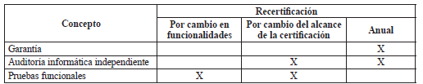
Tabla 6. Requisitos aplicables a la Recertificación del Servicio Web
1.4. Cancelación homologación de un Servicio Web
El software del proveedor de Servicios Web perderá su homologación, cuando se presente cualquiera de las siguientes condiciones:
• Modificación del software de servicios web relacionados al catálogo de servicios del RUNT, o nuevas funcionalidades relacionadas al software de negocio, sin avisar a la Concesión RUNT previamente a su puesta en producción. Se excluyen del requerimiento de aviso previo las modificaciones que no afecten lo requerido por el RUNT en cuanto a Registro, Validación y Autorización.
• Cuando en la Operación del Servicio Web se detecte alteración de datos o reutilización de componentes por fuera de los parámetros establecidos por el RUNT.
• Alteración del esquema de comunicaciones con el RUNT, intentando alterar o violar los esquemas de seguridad o condiciones técnicas y tecnológicas de operación, (ej: control por IP, acceso remoto) establecidos para el servicio del RUNT.
• No entrega de la renovación de la Garantía bancaria previo al vencimiento del año de su expedición.
• Informe no satisfactorio de la Auditoría Informática de recertificación.
FIN DE LA PARTE A
PARTE B
CONDICIONES TÉCNICAS PARA HOMOLOGACIÓN Y RECERTIFICACIÓN DE SERVICIOS WEB Y ACTIVACIÓN DE ACTORES PARA LA INTERACCIÓN CON EL REGISTRO ÚNICO NACIONAL DE TRÁNSITO (RUNT)
Este anexo describe las condiciones técnicas que deben cumplir los actores interesados en intercambiar información con el RUNT por medio de Web Services.
l. Condiciones de Seguridad
• Debe especificar un proceso de Autenticación/Autorización realizado a partir de usuario y contraseña (password). El usuario y password para interactuar con el RUNT son proveídos y validados únicamente por la Concesión RUNT.
• De igual manera se realiza una validación de identidad del usuario y/o funcionario por medio de Huella dactilar, previo enrolamiento en el sistema (correspondencia de token). Las aplicaciones que consumen servicios web del RUNT deben firmar todas las transacciones con certificados digitales expedidos por una entidad de certificación autorizada en Colombia. A su vez enviar al RUNT la llave pública, garantizando la vigencia de los certificados digitales1.
• El uso de los Servicios Web tiene restricción de direcciones IP válidas. Es necesario que el actor tenga una IP pública fija suministrada por un Proveedor de Acceso a Internet.
• El software a homologar debe cumplir con todas las especificaciones técnicas explícitas en los catálogos de servicio.
• Todos los dispositivos que se conectarán con el sistema HQ RUNT deben ser los homologados por RUNT y que cumplan con las especificaciones técnicas aprobadas por el Ministerio de Transporte.
• Los certificados digitales de los actores que interactúen con el RUNT deben ser emitidos por una entidad de certificación debidamente autorizada por el Organismo Nacional de Acreditación de Colombia, de acuerdo con el Decreto 019 de 2012.
Dispositivos Biométricos
– Los dispositivos biométricos a utilizar deben ser homologados por el RUNT con la aplicación, de acuerdo con las características técnicas definidas para ello.
– Se requiere que la versión de drivers de los componentes esté vigente de acuerdo con los requisitos del RUNT.
2. Condiciones técnicas de los Servicios Web
A continuación se especifican las condiciones técnicas que se deben tener en cuenta para el intercambio de información a través de Web Services.
2.1. Descripción del Servicio Web
(Especificar versión de WSDL - para servicios interoperables, el WS-I Basic Profile especifica ya cuál es la versión de WSDL soportada, o aquella que se utilice para la descripción de Interfaz del servicio. Se debe tener en cuenta que un servicio puede tener más de una operación).
2.2. Diagrama de despliegue
(Se debe relacionar la gráfica en donde se visualicen aspectos relevantes del despliegue del servicio, p.e., url, protocolos, etc.).
Igualmente, la información de localización: La información de localización necesaria para invocar al servicio. En caso de un servicio SOAP, se incluye el endpoint del Web Service.
2.3. Protocolo acceso
(Se deben definir los diferentes protocolos de acceso soportados para el intercambio de informaión, p.e., HTTP, HTTPS, JMS, etc.
2.4. Tipo de invocación al servicio: Síncrona o Asíncrona
Mecanismos de Respuesta Asíncrona: En caso que los servicios provean una respuesta asincrónica (es decir, en un instante de tiempo diferente), se describe: El tipo de respuesta asíncrona (e-mail, lista de tareas, web service adicional), y su descripción.
Información de salida (síncrona): Información que devuelve el servicio de forma sincrónica (en el mismo instante de tiempo). Para cada dato de salida se describe: Nombre, Tipo de Dato, Descripción.
Observaciones: Observaciones adicionales para realizar la invocación del servicio.
2.5. Restricciones de datos a transmitir
(Se debe especificar cómo es el manejo para el envío o respuesta. Uso o no de MTOM para mensajes que incluyen datos binarios (video, audio, imágenes, etc.)).
2.6. Estructura del mensaje
(Se debe especificar el estilo y uso de los mensajes SOAP, ej. document/literal, RPC/literal, RPC/encodec,)
– Nombre del Servicio: Nombre del Web Service.
– Nombre de la Operación: Operación (o método) que presta la funcionalidad de negocio.
– Descripción: Descripción de la funcionalidad que presta el servicio/operación enunciado.
– Versión del servicio: Versión del Web Service.
– Fecha de Modificación: Última fecha de modificación al Web Service.
– Parámetros entrada: Parámetros necesarios para la invocación del servicio y la operación. Para cada parámetro se describe: Nombre, Tipo de Dato, Descripción, si es obligatorio o no.
Adicionalmente, se describen los tipos de datos que se necesitan para hacer la invocación al servicio. Para cada tipo de dato adicional se describen los siguientes elementos:
– Nombre del Tipo de Dato
– Descripción: Descripción del tipo de dato.
– Fecha de Modificación: Última fecha de modificación al tipo de dato.
– Atributos: Los atributos del tipo de dato. Para cada uno se presenta: nombre, tipo de dato, una descripción, y si es obligatorio o no.
– Observaciones: Observaciones adicionales para realizar la invocación del servicio.
2.7. Respuestas del servicio
(Se deben relacionar las diferentes respuestas que pueden presentarse a la respuesta de un servicio).
2.8. Mensajes de errores
1 Para los Servicios Web Tipo C NO aplican los requerimientos asociados a Certificación Digital.
– Especificación de Errores/Excepciones: Describe los posibles errores que pueden suceder en el momento de la invocación al servicio. Para cada error se describe una descripción y sus posibles soluciones.
3. Auditoría
• Descripción del manejo de logs de los mensajes SOAP.
• La aplicación debe disponer de un sistema de log parametrizable donde queden almacenados los mensajes generados por lo aplicación. Captura de SOAP.
• Registro de solicitudes por Servicios Web indiferente del estado de estas, especificando fecha, hora, servicio, estado, usuario y mensaje respectivo.
• Se debe almacenar en el sistema de Auditoría para todo trámite, la evidencia de información, trazabilidad y evidencia de la información modificada y la que se incorpora. (Antes y después de una transacción).
• Tener un módulo de auditoría, donde se contemplen:
– Aspectos generales relativos a la seguridad. Se debe contemplar la seguridad operativa de los programas, seguridad en suministros, procesos, entre otros.
– Aspectos relativos a la confidencialidad y seguridad de la información. Estos aspectos se refieren no solo a la protección de la información, sino también al control de acceso a esta.
– Aspectos jurídicos y económicos relativos a la seguridad de la información. En este grupo de aspectos se trata de analizar el adecuado manejo de la información, basado en una matriz de riesgos con los costos estimados respectivos.
4. Copias de seguridad
• Se debe contemplar un procedimiento de recuperación que incluya la realización periódica de copias de seguridad para asegurar el respaldo de la información ante fallos del sistema.
• Descripción de las políticas y manejo de Backup.
5. Contingencia
• Descripción del proceso de contingencia en caso de falla de la aplicación de Servicios Web o infraestructura, especificando las opciones de contingencia que aseguren la disponibilidad o recuperación del mismo.
6. Pruebas y versiones
• Cada proveedor deberá disponer de un ambiente de pruebas. Este ambiente será verificado por la Concesión RUNT.
• Cumplimiento del protocolo de pruebas establecido para la homologación y actualización de las versiones, especificando el tipo de pruebas a realizar, escenario de pruebas y frecuencia de las mismas.
• Comprometerse a informar a la Concesión RUNT cualquier cambio en el software tanto en su funcionalidad como en su licenciamiento.
El proveedor de servicios debe contar con una bitácora de pruebas por versión entregada, con detalle de los mensajes SOAP entrantes y salientes ejecutados.
Las anteriores especificaciones técnicas para homologar, recertificar y activar un sistema de conexión vía web services, se exigirán en principio, sin perjuicio que el Ministerio de Transporte se reserve la facultad de adicionar, simplificar o modificar las condiciones reguladas en el presente documento, teniendo en consideración las condiciones especiales que pueda tener un actor en particular; para lo cual el Ministerio de Transporte a través de la Dirección de Transporte y Tránsito del Ministerio de Transporte y la Coordinación del Grupo RUNT, crearán un comité técnico que definirá las condiciones técnicas para el proceso de homologación y recertificación de servicios web.

(C. F.).

Nota: Este documento fue tomado directamente de la versión PDF del Diario Oficial 48.750 del miércoles 03 de abril del 2013 de la Imprenta Nacional (www.imprenta.gov.co)

